  - Почему в центре города поставили стелу БАЛЬЦЕР ?!
  - На просторах интернета, в социальной сети – одноклассники, в контакте негодование граждан, почему в центре города поставили стелу БАЛЬЦЕР ?!
Гражданка Красноармейска пишет : ( дословно) « Уважаемая администрация название города Бальцер было дано 1765 году по фамилии немца старосты Бальцера Барнаули. А в 1768 году по указу был переименован в Голый Карамыш. 1942 году основан современный Красноармейск. За какие такие заслуги в центре города на площади установили арт – объект Бальцер: как староста немец Барцер Барнули, что выдающего он сделал, как город под названием Бальцер просуществовавший всего ТРИ ГОДА, что было сделано за ТРИ ГОДА, чтобы установить арт-обьект?»
Под данным постом от 06.12.23 набралось уже 172 комментария
Вот одни из них:
Администрация Красноармейского муниципального района конструктивно, верно ответила на волнующий вопрос.

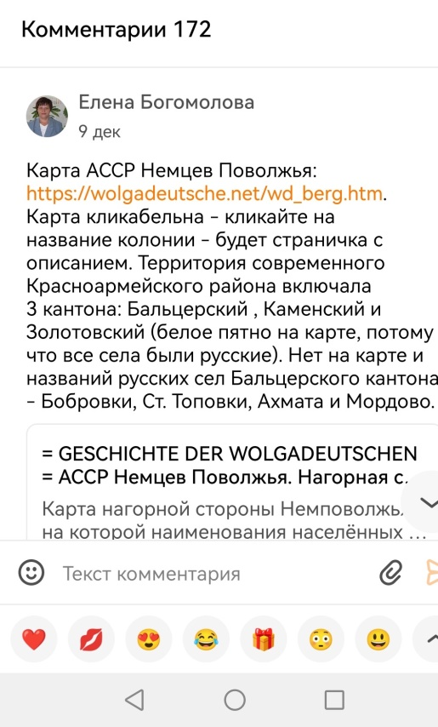
Автор поста так же продолжает писать « гневные» ответы и возмущения оппонентам, которые ему отвечают.
От себя, как жителя г. Красноармейск добавлю. Красноармейск второй раз побеждает среди малых городов с численностью населения от 20 до 50 тысяч человек, входящего в состав Саратовской агломерации. Поддержку межведомственной комиссии получил проект «Нити времён» – дизайн-концепция благоустройства центральной части города. Само название проекта говорит за себя « Нити времен».
Кроме этого необходимо отметить факт, что
Первые поселенцы прибыли на территорию современного Красноармейска в 1765 и получило свое название в честь старосты Бальцер. Настоящее его имя Бальтазар Барнольд. В 1767 г. по императорскому указу поселение переименовали в Голый Карамыш. В 1925 году колония Голый Карамыш официально преобразована в город Бальцер.А в 1941 года после ликвидации АССР немцев Поволжья город становится административным центром Бальцерского района в составе Саратовской области.
Нынешний город Красноармейск основали немцы Поволжья. Практически все исторические здания, фабрики нашего района построили немцы, при этом качественно.
С середины XIX немецкими колонистами начали один за другим основываться небольшие кустарные производства.
В одной из своих повестей Райнхард Кёльн так вот описал свой приезд в Бальцер в начале ХХ века: «Из открытых окон одноэтажных, в основном из глины и кирпича построенных домов был слышен характерный стук ткацких станков. Здесь каждый житель был или ткач, или красильщик, или кожевник» (перевод с немецкого).
Массовым бизнесом в колонии стало мукомольное производство. Первые ветряные мельницы были построены на западной окраине колонии в конце 20-х годов XIX века. Их было четыре, две принадлежали Борелю, по одной – Майзингеру и Вайцелю.
В 40-60-х годах XIX века в Бальцере возникло не менее 30 кожевенных мастерских. Был пошив не только обуви, кожаной была конская упряжь, кожей обтягивались мягкие диваны, отделывались кареты, кожаными боли кофры и сумки путешественников. Кожевенное производство в Бальцере утвердилось надолго. По сведениям Государственного департамента торговли и мануфактур за 1884 год в Голом Карамыше насчитывалось 8 кожевенных заведений. Владельцами этих, как их тогда называли, «заводов» были Андрей Вебер, Яков Магель, Конрад Эйрих, Яков Вебер и др. Очевидно, что почти все мануфактуры были открыты немцами Поволжья.
Славу Бальцеру как промышленному центру принесли не мельницы и не кожевенные заводы, а ткачество. Он стал одним из крупных центров Поволжья по производству хлопчатобумажной ткани, получившей название «сарпинка».
В 1859 был открыт маслобойный завод.
В 1870 г. был основан немцами колонистами керамический ( кирпичный ) завод.
В 1884 году в городе начала работать чугунолитейная мастерская, ставшая основой для завода «Рабочий»
В 1894 г. открыта пивоварня и многие другие заводы.
В 1907 году Бендер построил в Бальцере ткацкую фабрику.
К началу 1917 года в Бальцере работало 26 сарпиноткацких заведений, крупное производство по изготовлению чулок и вязальных изделий, 24 кожевенных мастерских, 15 красилен, заводик по выпуску «постного» масла. Кроме того, функционировала основанная Бауэром фабрика (мастерская) по производству земледельческих орудий и колёс. И множество ремесленников-одиночек.
Легкая промышленность, кожевенное производство, кирпичное, маслобойное и многое другое производство было основано колониальными немцами.
Справедливо сказать, что стела в центре нашего города несет название Бальцер.
Каждый житель г. Красноармейска видит, что большинство домов в историческом центре нашего города построены опять же немцами. Это особенность нашего города. Многие приезжие люди удивляются архитектурой нашего города.
Исторический центр Красноармейск состоит их многочисленных домов с характерной мозаичной кладкой.
Некоторые дома не построены из кирпича, а лишь обложены им, внутри оставаясь деревянными - как например местный краеведческий музей.
Из чистого кирпича строили обеспеченные люди, например дом купца, предпринимателя А. Бендера, ныне здание социальной защиты, его фабрика и многое другие сооружения.
Проект « Нити времен» справедливо так назван благодаря стеле БАЛЬЦЕР.
При въезде в город видна красная, яркая символичная стела Красноармейск и при въезде видна обыкновенные сооружения построенные в советский период.
Массовый ажиотаж, негодование некоторых граждан говорить лишь об их личном скудоумии, ибо каждый образованный житель города будет понимать, почему Бальцер…
Автор статьи учитель истории филиала МБОУ СОШ № 3 с. Ревино Бочкова Н.В.

